Спортивное мероприятие «Предупредить, научить, помочь», посвященное 85-й годовщине Гражданской обороны, прошло 6 октября в актовом зале МКОУ « Ново-Дмитриевская СОШ».
Проводила мероприятие заместитель директора по ВР К.Т.Манапова.
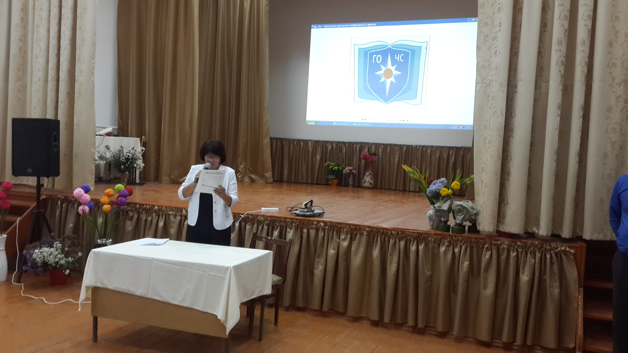
Всех участников данного мероприятия поздравили заместитель главы администрации МР «Тарумовский район» РД Зарбике Джабраиловна Мунгишиева и уполномоченный по взаимодействию с сельскими поселениями Казимагомед Магомедамирович Магомедов.
Мероприятие прошло в форме веселой викторины, где ребята, учащиеся 7-х классов, разбились на две команды: «Спасатели» и «Пожарники». Каждая команда проходила станции: «При пожаре, как один, набираем 01»,
« Тише едешь – дальше будешь»,
«Каждый должен правила знать, и, самое главное - их соблюдать»,
«Художественная».
На каждой станции участников ждало увлекательное задание, выполнение которого оценивало компетентное жюри.
На одной из станций учитель ОБЖ В.С.Шамакаев провел инструктаж с учащимися, как правильно надевать противогаз и выходить из задымленного помещения.
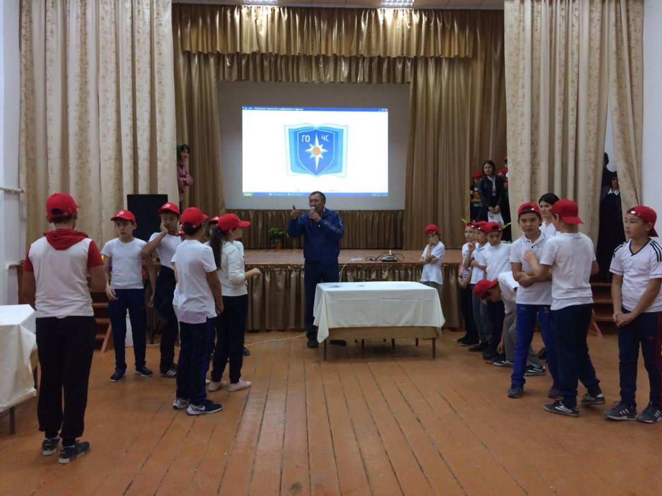
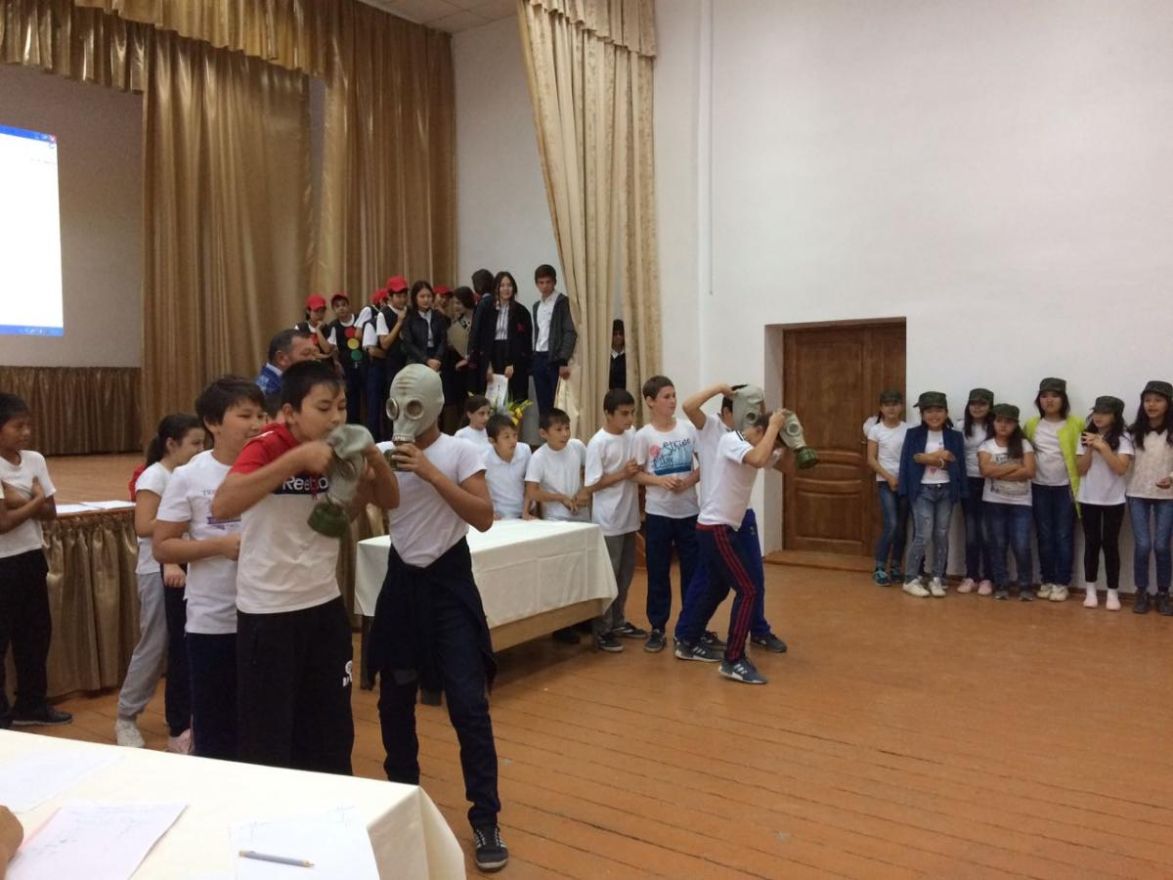
На станции «Художественная» для всех присутствующих учащимися 5, 6, 9-х классов были разыграны сценки.
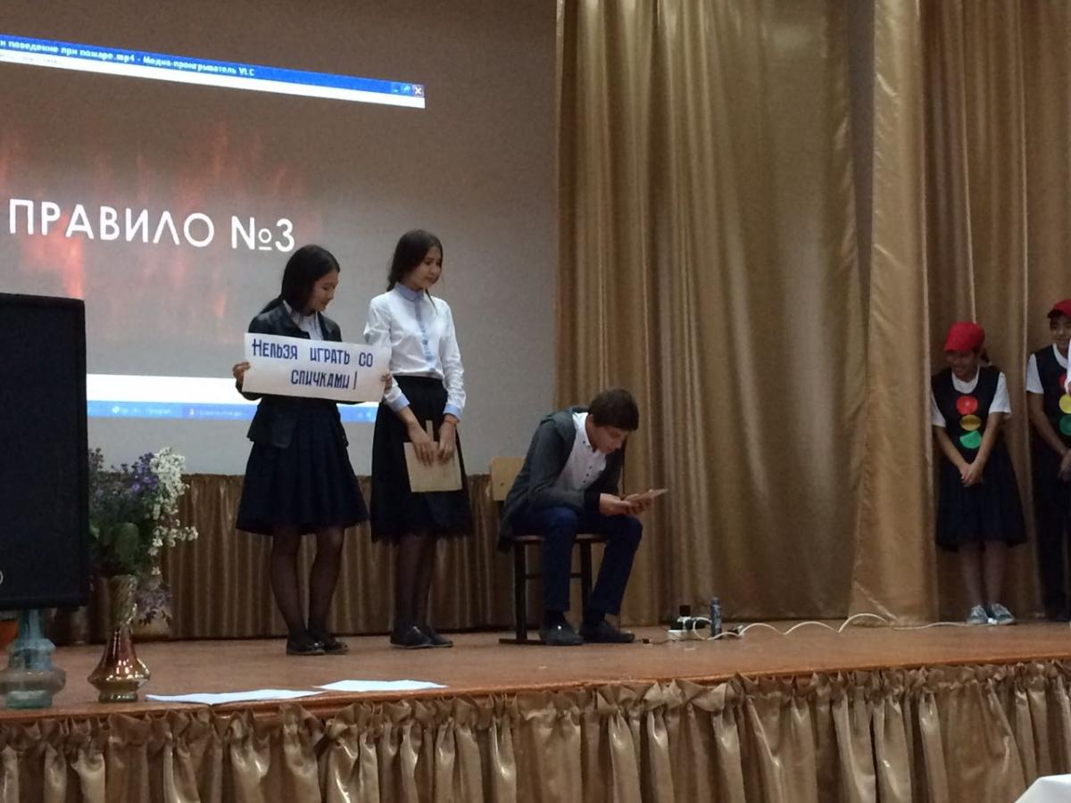
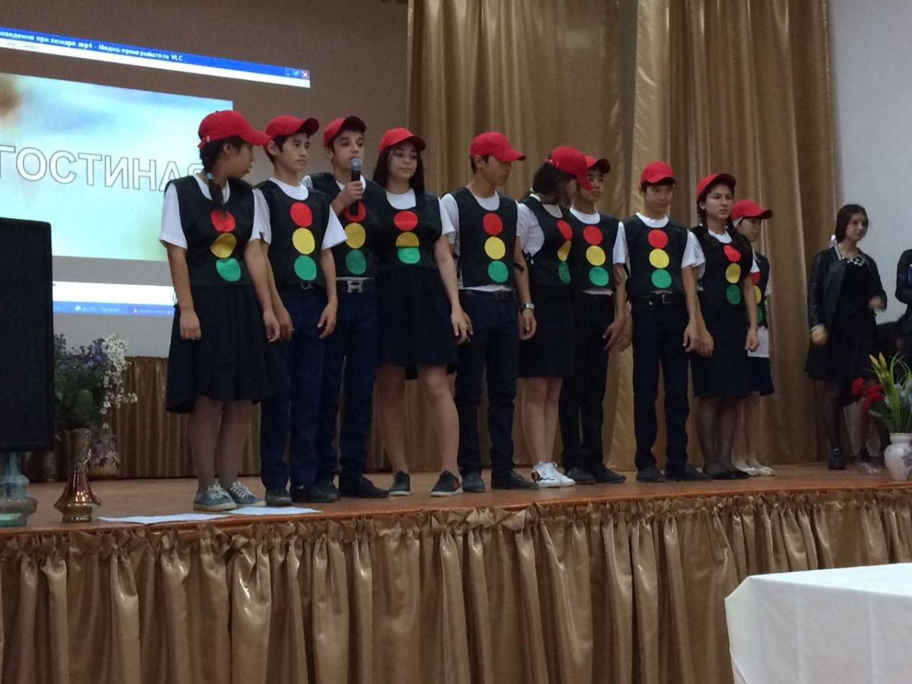
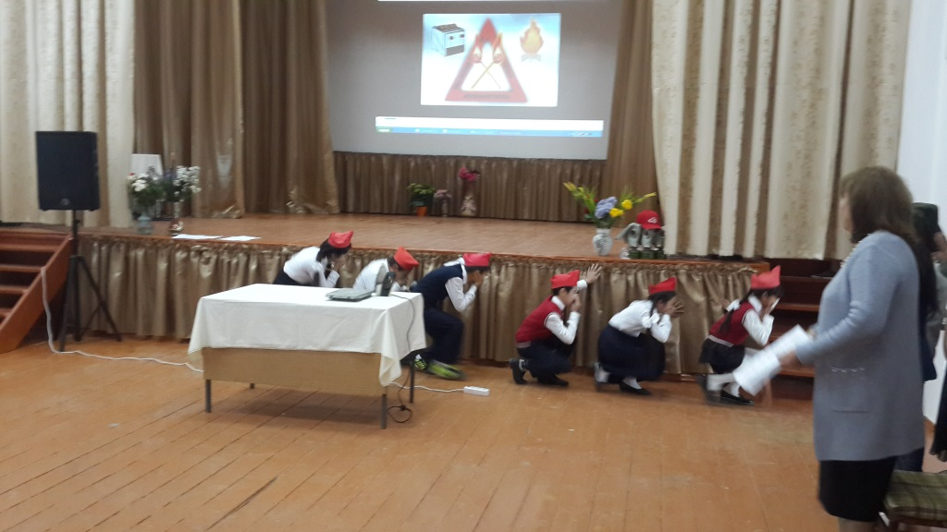
6 класс исполнил танец «Колёсики».
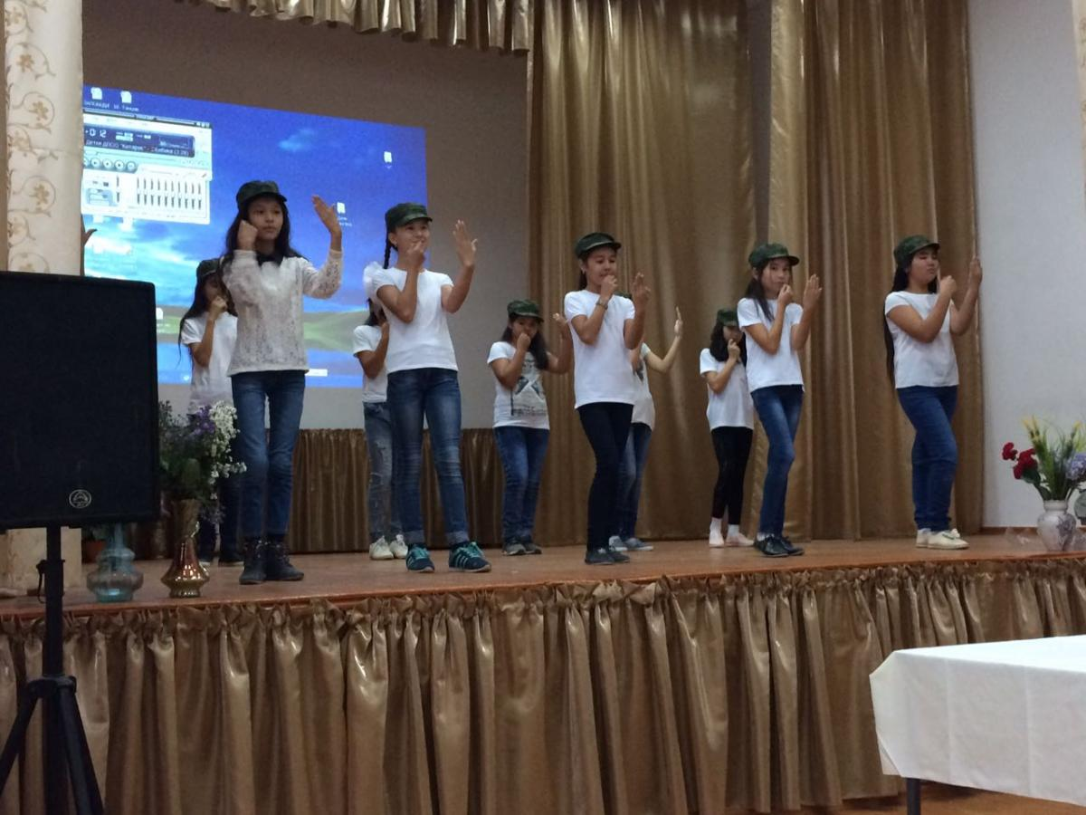
В завершение мероприятия заместитель главы администрации МР «Тарумовский район» РД З. Д. Мунгишиева отметила: «В ходе такого увлекательного мероприятия достигнута основная цель – формирование у обучающихся понятия «гражданская оборона», закрепление знаний детей о правилах дорожного движения, профилактики детского дорожного травматизма, формирования навыков безопасного поведения в чрезвычайных жизненных ситуациях. Это очень важно».
Также выступила директор школы Г.А.Манапова: «каждый должен помнить о своей безопасности, уметь уберечь себя и близких от беды в любой жизненной ситуации. В случае аварий, пожара, катастроф, стихийных бедствий должен уметь защитить себя и оказать помощь пострадавшим. В этом нас убеждает сама жизнь, вся наша действительность, ведь не зря говорится: «Предупреждён, значит вооружён!» Она поблагодарила З.Д.Мунгишиеву и учащихся за участие в данном мероприятии. Пожелала всем мирного неба над головой.
